rok 2011

Přehled stížností 2005 – 2010
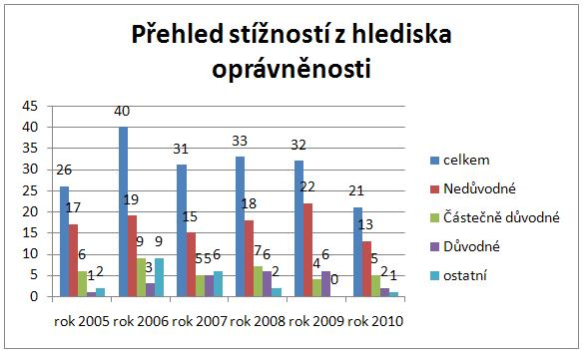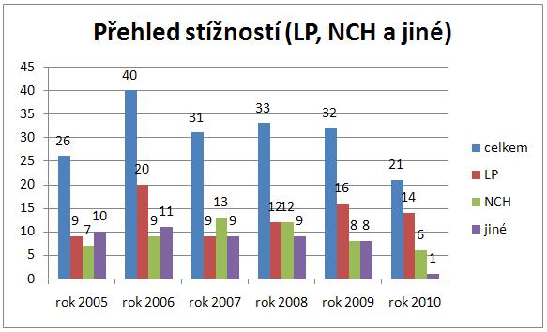
zkratky: LP - lékařská péče, NCH - nevhodné chování

Přehled stížností za období 2005 – 2011 (rok 2011 dosud)
